01.03.2018 у Львові проведений українсько-болгарський
науково-практичний круглий стіл з міжнародною участю

Новітня історія стосунків між Україною та Республікою Болгарія розпочинається проголошенням незалежності Української держави (1991) як втіленням багатовікової мрії українців до свободи, а також наступним визнанням України як повноправного суб’єкта міжнародних відносин. Прояви болгарсько-українських культурних, наукових та інших відносин демонструють надзвичайно глибокий, нерозривний та плідний зв’язок двох споріднених слов’янських народів. Для сучасних українців та болгар це знання, без сумніву, є одним із важливих орієнтирів розвитку їх національно-культурної свідомості, позаяк проливає світло на ті маловідомі аспекти їхнього минулого, які викликають почуття захоплення й гордості, спонукають до роздумів та творчості.
З нагоди 140-річчя звільнення Болгарії від османського ярма (03.03.1878) у Львові 01.03.2018 проведений науково-практичний круглий стіл з міжнародною участю «Україна та Болгарія: споріднені слов'янським походженням і спільною історією, взаємини та перспективи». Організаторами заходу виступили ГО «Західноукраїнське болгарське національно-культурне товариство ім. Сави Шеретова» (Львів, Україна), Західний науковий центр НАН України і МОН України (Львів, Україна), Інститут Маркіяна Шашкевича (Україна). Організаційно підтримали захід Львівська обласна державна адміністрація (Україна) та Посольство Республіки Болгарія в Україні (Болгарія).
У привітальному слові учасникам заходу голова Західного наукового центру НАН України і МОН України академік НАН України Зіновій Назарчук зазначив, що «Україна та Республіка Болгарія мають довготривалу історію двосторонніх стосунків. Саме Болгарія та Україна — дві країни з дуже різним історичним досвідом, різною історією державності, різними загрозами впродовж історії — опинилися нині на передньому краї поглиблення євроінтеграційних процесів...». Тарас Гринчишин, керівник відділу департаменту з питань культури, національностей та релігій Львівської ОДА, у вступній промові зазначив актуальність зазначеного заходу, що сприятиме поглибленню українсько-болгарського співробітництва.

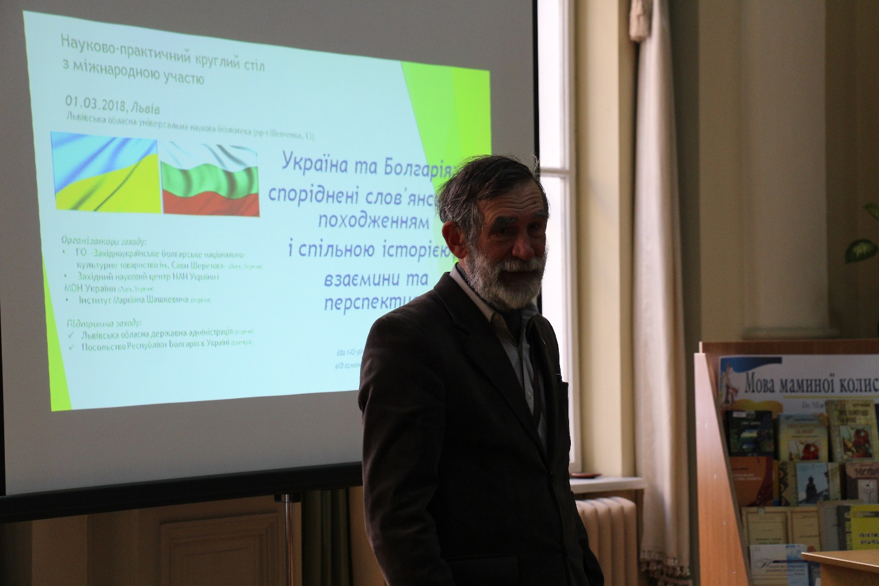
Під час заходу обговорено спільну українсько-болгарську історію, опрацьовані окремі аспекти й проблематика сучасного стану та перспектив двостороннього взаємовигідного співробітництва тощо. Учасниками заходу були представники Львівської облдержадміністрації, Львівської обласної ради, а також підприємці, науковці, члени національних товариств Львівщини, громадськість, ін.

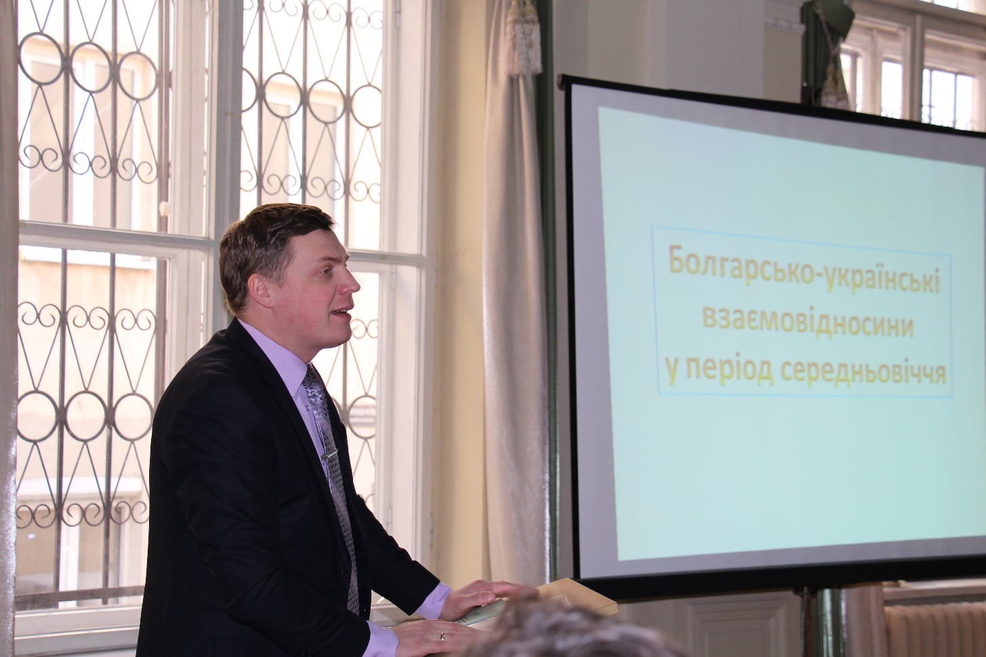

До обговорення актуальних проблем й перспектив взаємин українського і болгарського суспільств долучилися:
- Ігор Шпик, кандидат історичних наук, директор Інституту славістики Львівського національного університету імені Івана Франка, із доповіддю «Болгарсько-українські взаємовідносини в період середньовіччя: формування й основні етапи розвитку спільного духовно-культурного простору»;
- Сергій Пєтков, доктор юридичних наук, професор, з виступом на тему «Чотири столиці Давньої Русі. Європейський вектор української державності»;
- Мар’яна Біль, кандидат державного управління, старший науковий співробітник, докторант, ДУ «Інститут регіональних досліджень імені М. І. Долішнього НАН України» із дослідженням «Соціально-економічні передумови просторових переміщень населення між Україною і Болгарією»;
- Ольга Албул, кандидат філологічних наук, доцент кафедри слов’янської філології імені професора Іларіона Свєнціцького Львівського національного університету імені Івана Франка, з науковим матеріалом «Мовознавча болгаристика у Львівському університеті»;
- Галина Бушко, кандидат філологічних наук, асистент кафедри слов’янської філології імені професора Іларіона Свєнціцького Львівського національного університету імені Івана Франка з виступом «Літературознавча болгаристика у Львівському університеті»;
- Наталія Швагуляк, підприємець, заступник керівника ГО «Західноукраїнське болгарське національно-культурне товариство ім. Сави Шеретова», із виступом «Практичні аспекти українсько-болгарської бізнес-взаємодії»;
- Євгеній Захарчук, помічник голови з питань міжнародного співробітництва, Західний науковий центр НАН України і МОН України, з науковим матеріалом «Деякі аспекти співробітництва України та Болгарії: сучасний стан та перспективи взаємин»;
- Ян Хаджийський, фахівець ІТ-технологій, член ГО «Західноукраїнське болгарське національно-культурне товариство ім. Сави Шеретова», з можливими перспективами взаємодії українських і болгарських партнерів у сфері ІТ-технологій.

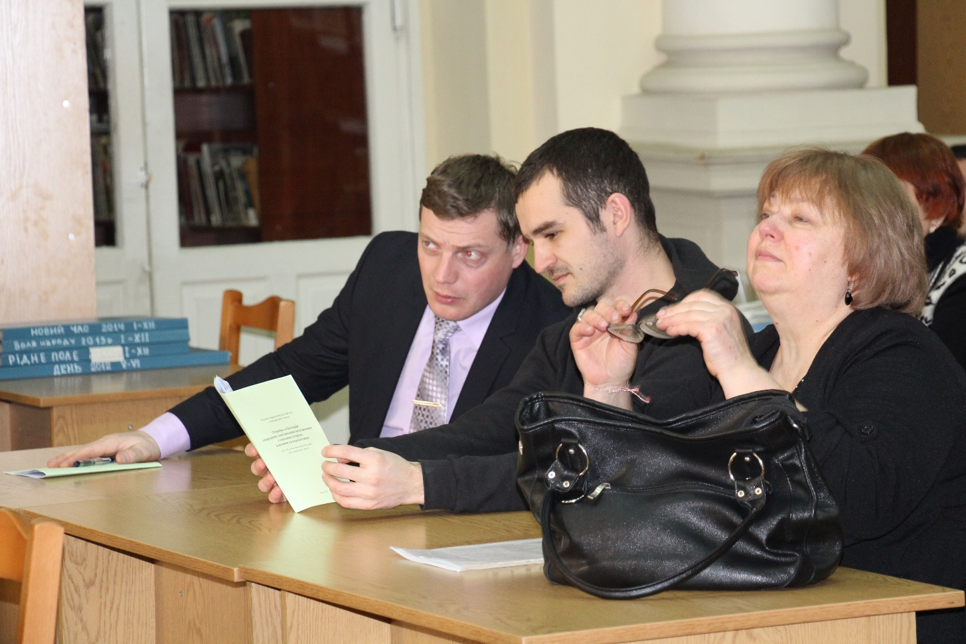

Захід завершився творчою зустріччю «Наше спільне прагнення – бути вільними!» з Галиною Онацькою, поетесою, членом ГО «Західноукраїнське болгарське національно-культурне товариство ім. Сави Шеретова» (Краматорськ).
Присутні на науково-практичному круглому столі відмітили, що проведення таких заходів сприятиме поглибленню взаємовигідного співробітництва України та Болгарії, популяризації культурної і наукової спадщини й розбудові громадянських суспільств обох країн.

